Meine Zielvereinbarung

FOTO

Mein Name: _____________________________

Mein Geburtstag: _________________________

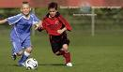
Meine Hobbies: __________________________________________

Was kann ich gut?



Was möchte ich lernen?

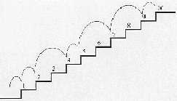

Wo befinde ich mich darin auf einer Treppe von 1-10:

Was möchte ich als nächstes dabei lernen?

Was wünschen meine Eltern/Bezugspersonen, was ich lernen soll?

Was wünscht sich meine Beiständin/mein Beistand, was ich lernen soll?

Unterschrift Kind: _______________________________


Unterschrift Eltern: ______________________________

Unterschrift Behörde: ____________________________

Unterschrift Bezugsperson: ________________________

